**Team-plan v0.1**

Version: v0.1

**Συνεργαζόμενα μέλη:**

|  |  |  |
| --- | --- | --- |
| Παναγιώτης Λέος | 1072507 | author |
| Απόστολος Χριστοδουλόπουλος | 1072515 | reviewer |
| Γιώργος Τριάντης | 1075471 | reviewer |
| Αντώνης Στιβακτάκης | 1072645 | reviewer |
|  |  |  |

1. **Σύνθεση ομάδας**

* Παναγιώτης Λέος 1072507 5ο έτος
* Αντώνης Στιβακτάκης 1072645 5ο έτος
* Απόστολος Χριστοδουλόπουλος 1072515 5ο έτος
* Γιώργος Τριάντης 1075471 5ο έτος

1. **ΧΡΟΝΟΠΡΟΓΡΑΜΜΑΤΙΣΜΟΣ ΕΡΓΟΥ**

Στην συγκεκριμένη ενότητα περιγράφεται ο αρχικός χρονοπρογραμματισμός των διαδικασιών του έργου και μια συνολική εκτίμηση του χρόνου που θα χρειαστούμε για την υλοποίηση του. Λαμβάνοντας υπόψη την καταληκτική ημερομηνία του κάθε παραδοτέου και θεωρώντας ότι όλα τα μέλη της ομάδας είναι full time αφιερωμένοι στο συγκεκριμένο έργο καταλήξαμε στα παρακάτω διαγράμματα.

* 1. **Τυπικά υποέργα**

|  |  |
| --- | --- |
| **ΤΥ1** | Σύνθεση ομάδας |
| **ΤΥ2** | Ανάθεση έργου |
| **ΤΥ3** | Διαμοιρασμός φόρτου παραδοτέου |
| **ΤΥ4** | Συγγραφή Project Description |
| **ΤΥ5** | Συγγραφή Use cases |
| **ΤΥ6** | Συγγραφή Team plan |
| **ΤΥ7** | Συγγραφή Project plan |
| **ΤΥ8** | Συγγραφή Risk assessment |
| **ΤΥ9** | Δημιουργία Domain model |
| **Ορόσημο 1** | Ορόσημο 1ου παραδοτέου |
| **ΤΥ10** | Διαμοιρασμός φόρτου παραδοτέου |
| **ΤΥ11** | Δημιουργία Robustness - diagrams |
| **ΤΥ12** | Δημιουργία sequence- diagrams |
| **ΤΥ13** | Ενημέρωση τεχνικών κειμένων |
| **ΤΥ14** | Έναρξη συγγραφής Project code |
| **Ορόσημο 2** | Ορόσημο 2ου παραδοτέου |
| **ΤΥ15** | Διαμοιρασμός φόρτου παραδοτέου |
| **ΤΥ16** | Δημιουργία class diagram |
| **ΤΥ17** | Ενημέρωση Project code |
| **ΤΥ18** | Ενημέρωση προηγούμενων τεχνικών κειμένων |
| **Ορόσημο 3** | Ορόσημο 3ου παραδοτέου |
| **ΤΥ19** | Διαμοιρασμός φόρτου παραδοτέου |
| **ΤΥ20** | Ανάπτυξη τελικής έκδοσης Project code |
| **TY21** | Συγγραφή test cases |
| **ΤΥ22** | Συγγραφή τελικής έκδοσης τεχνικών κειμένων |
| **Ορόσημο 4** | Ορόσημο 4ου παραδοτέου |

* 1. **Εξαρτήσεις υποέργων**

|  |  |  |
| --- | --- | --- |
| Τυπικά υποέργα | Προαπαιτούμενα Υποέργα | Κανονική εκτίμηση (σε ημέρες) |
| ΤΥ1 | - | 3 |
| ΤΥ2 | ΤΥ1 | 5 |
| ΤΥ3 | ΤΥ1,ΤΥ2 | 1 |
| ΤΥ4 | ΤΥ1,ΤΥ2,ΤΥ3 | 9 |
| ΤΥ5 | ΤΥ1,ΤΥ2,ΤΥ3 | 7 |
| ΤΥ6 | ΤΥ1,ΤΥ2,ΤΥ3 | 5 |
| ΤΥ7 | ΤΥ1,ΤΥ2,ΤΥ3,ΤΥ4 | 6 |
| ΤΥ8 | ΤΥ1,ΤΥ2,ΤΥ3 | 7 |
| ΤΥ9 | ΤΥ1,ΤΥ2,ΤΥ3,ΤΥ4 | 7 |
| Ορόσημο 1 | ΤΥ1,ΤΥ2,ΤΥ3,ΤΥ4,ΤΥ5,ΤΥ6,ΤΥ7,ΤΥ8,ΤΥ9 |  |
| ΤΥ10 | Ορόσημο 1 | 1 |
| ΤΥ11 | Ορόσημο 1,ΤΥ10 | 7 |
| ΤΥ12 | Ορόσημο 1,ΤΥ10 | 7 |
| ΤΥ13 | Ορόσημο 1,ΤΥ10 | 7 |
| ΤΥ14 | Ορόσημο 1,ΤΥ10,ΤΥ11,ΤΥ12 | 13 |
| Ορόσημο 2 | Ορόσημο 1,ΤΥ10,ΤΥ11,ΤΥ12,ΤΥ13,ΤΥ14 |  |
| ΤΥ15 | Ορόσημο 2 | 1 |
| ΤΥ16 | Ορόσημο 2,ΤΥ15 | 4 |
| ΤΥ17 | Ορόσημο 2,ΤΥ15,ΤΥ16 | 24 |
| ΤΥ18 | Ορόσημο 2,ΤΥ15 | 16 |
| Ορόσημο 3 | Ορόσημο 2,ΤΥ15,ΤΥ16,ΤΥ17,ΤΥ18 |  |
| ΤΥ19 | Ορόσημο 3 | 1 |
| ΤΥ20 | Ορόσημο 3,ΤΥ19 | 4 |
| ΤΥ21 | Ορόσημο 3,ΤΥ19 | 4 |
| TY22 | Ορόσημο 3,ΤΥ19 | 4 |
| Ορόσημο 4 | Ορόσημο 3,ΤΥ19,ΤΥ20,ΤΥ21,ΤΥ22 |  |

* 1. **Gantt chart**

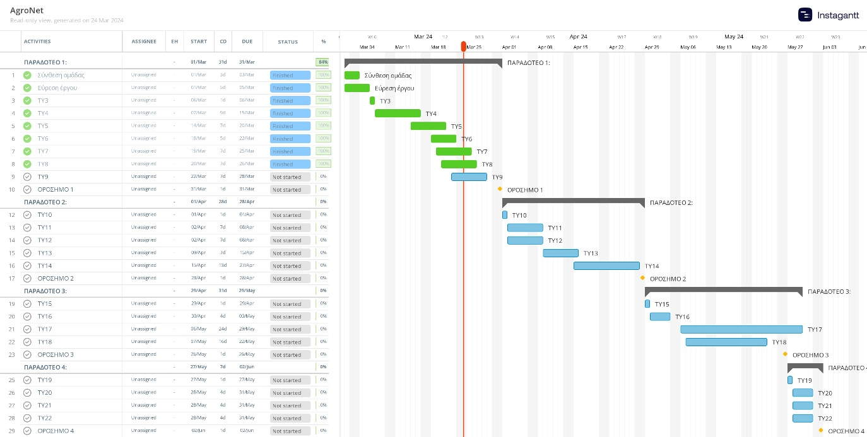

* 1. **Pert chart**

1. **ΠΕΡΙΓΡΑΦΗ ΜΕΘΟΔΟΥ ΕΡΓΑΣΙΑΣ**

Η μέθοδος που αποφασίσαμε να ακολουθήσουμε κατά την ανάπτυξη του έργου είναι η μέθοδος scrum με κάποιες παραλλαγές που κάναμε προκειμένου να μας διευκολύνει περισσότερο. Οι συναντήσεις της ομάδας μας από κοντά θα γίνονται 1 φορά την εβδομάδα με κύριο θέμα την αξιολόγηση της προόδου μας από την προηγούμενη συνάντηση. Επίσης έχουμε την δυνατότητα και για εξ αποστάσεως συναντήσεις όπου θα λύνονται τυχόν απορίες και θέματα που έχουν προκύψει. Θα διατηρούμε ένα backlog πίνακα με τα task που πρέπει να γίνουν τα οποία θα ανατίθονται ατομικά (ή ανά δύο) στα μέλη της ομάδας κατά την διάρκεια των sprints. Αποφασίσαμε το deadline κάθε sprint να ταυτίζεται με την ημερομηνία παράδοσης κάθε παραδοτέου.

1. **ΕΡΓΑΛΕΙΑ**

Η ανάπτυξη της mobile εφαρμογής θα γίνει με γλώσσα Java και συγκεκριμένα στο περιβάλλον Apache NetBeans. Η υλοποίηση της βάσης δεδομένων θα γίνει στο MySQL Workbench.

Για την δημιουργία τον mockup screens χρησιμοποιήσαμε το εργαλείο figma.

Όλα τα τεχνικά κείμενα γράφονται σε Microsoft Word

Για τα διαγράμματα χρησιμοποιήθηκαν τα online εργαλεία instagantt και draw.io.